# DVWA之SQL注入

# 漏洞概述

SQL注入是指应用程序中数据与操作未作分离，导致将攻击者提交的恶意数据拼写到SQL语句中当作代码执行从而产生攻击行为

# 测试工具

firefox浏览器，sqlmap，burpsuite

# 测试方法

## LOW级别

1. 设置DVWA安全级别为LOW
2. 使用浏览器发起查找请求

payload: 1' or '1'='1

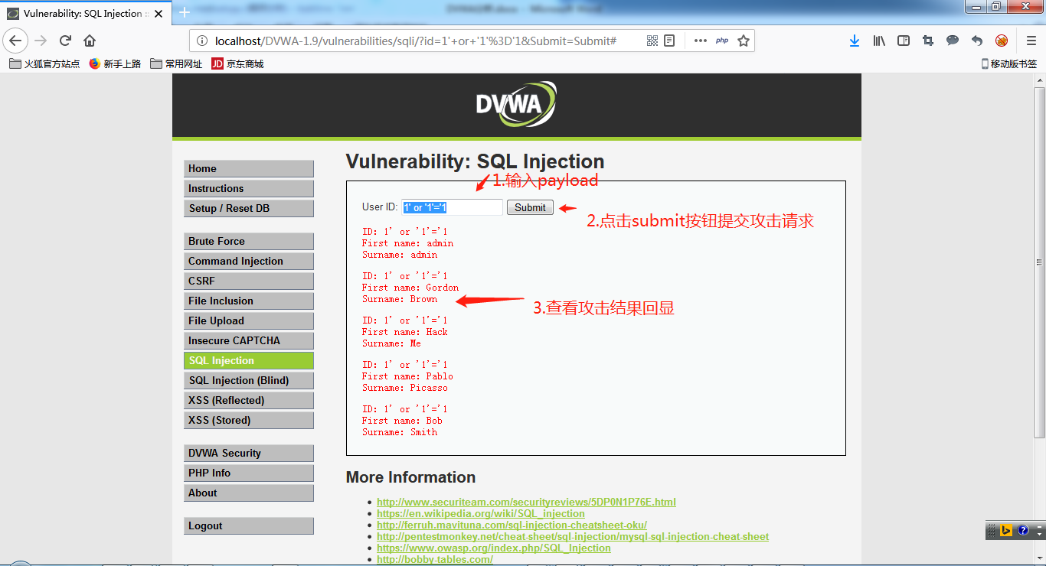

1. 使用sqlmap进行sql注入

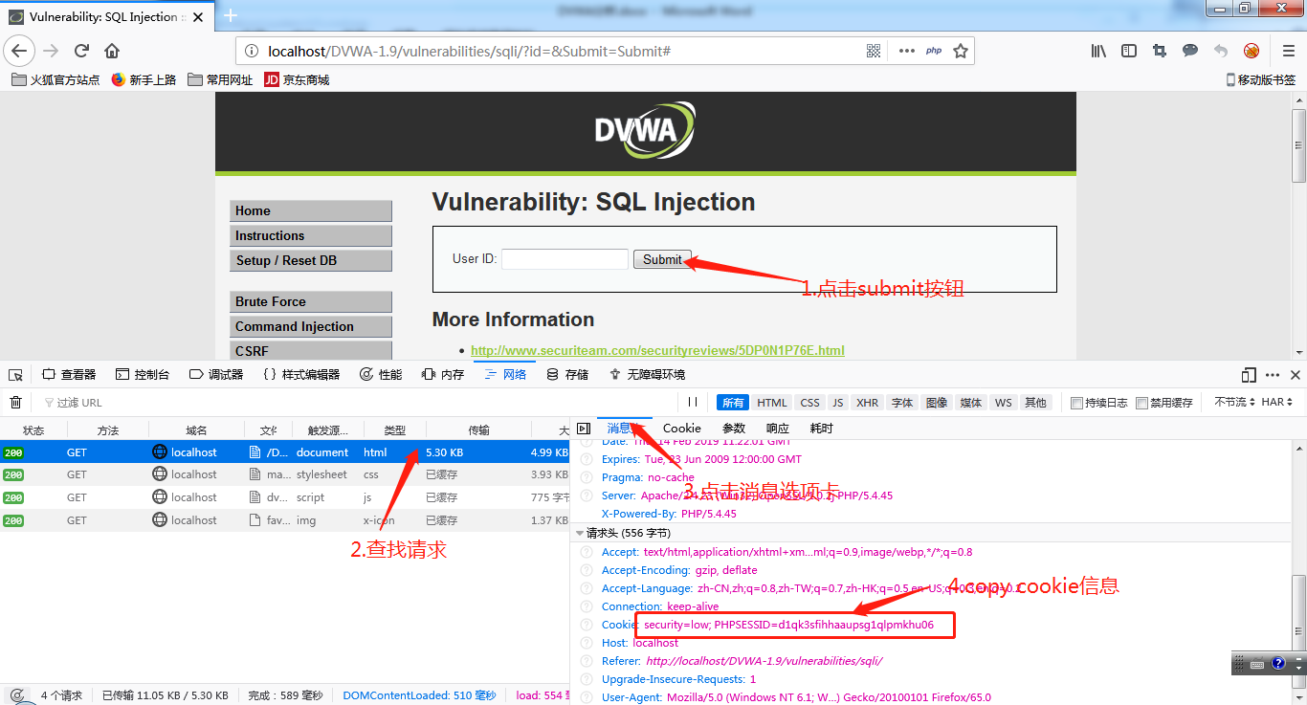

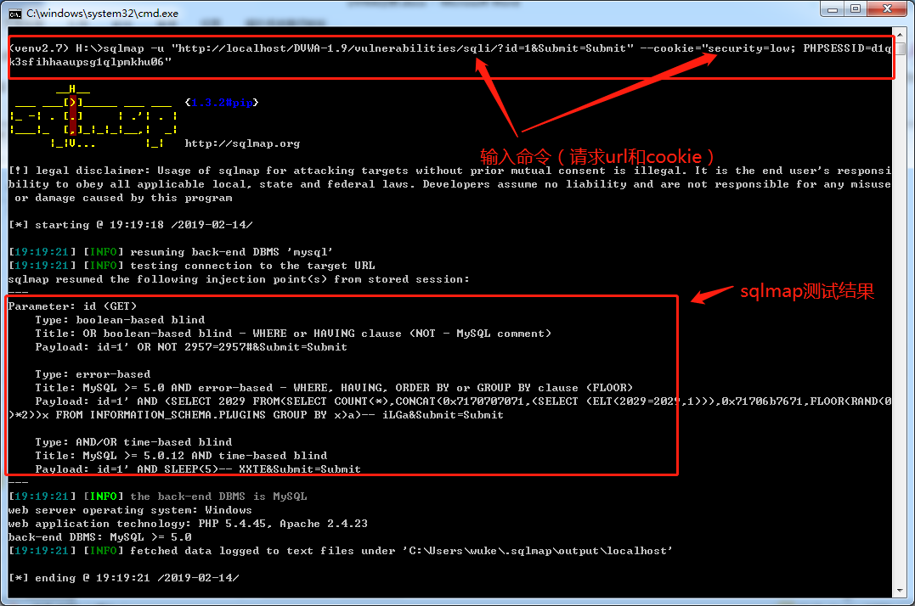

1. 代码分析

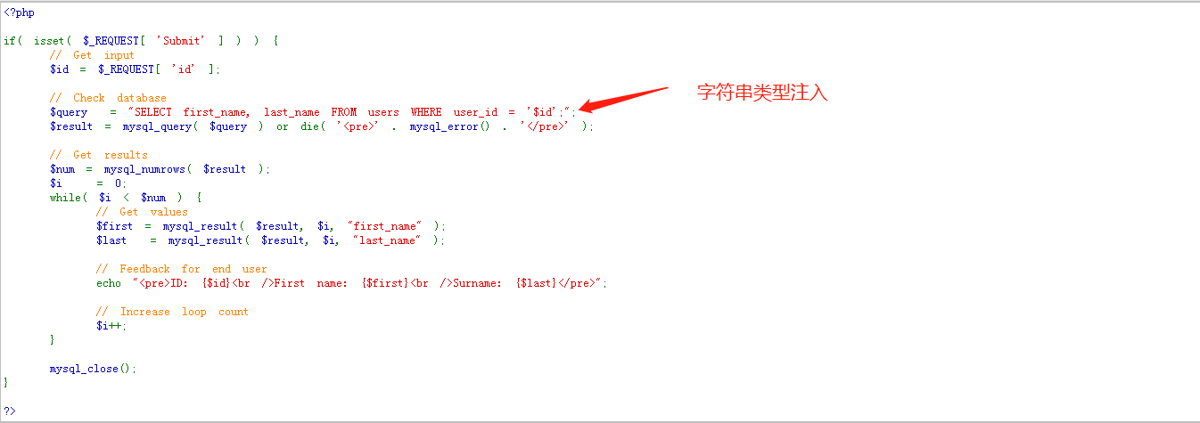

说明：

查找过程直接将提交的id拼写到sql中进行执行，存在字符串类型注入

## MEDIUM级别

1. 设置DVWA安全级别为Medium
2. 启动burpsuite并开启代理

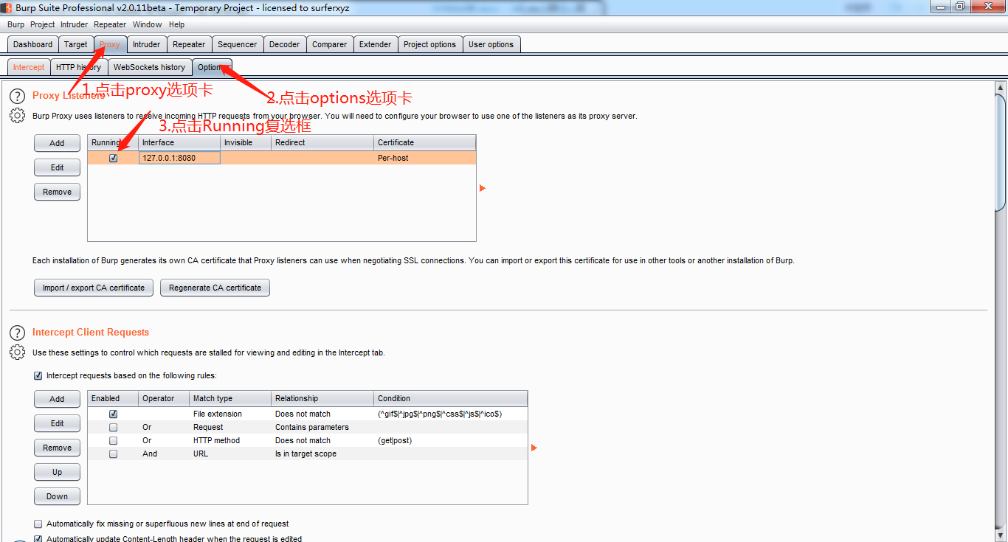

1. 设置firefox浏览器代理为127.0.0.1:8080

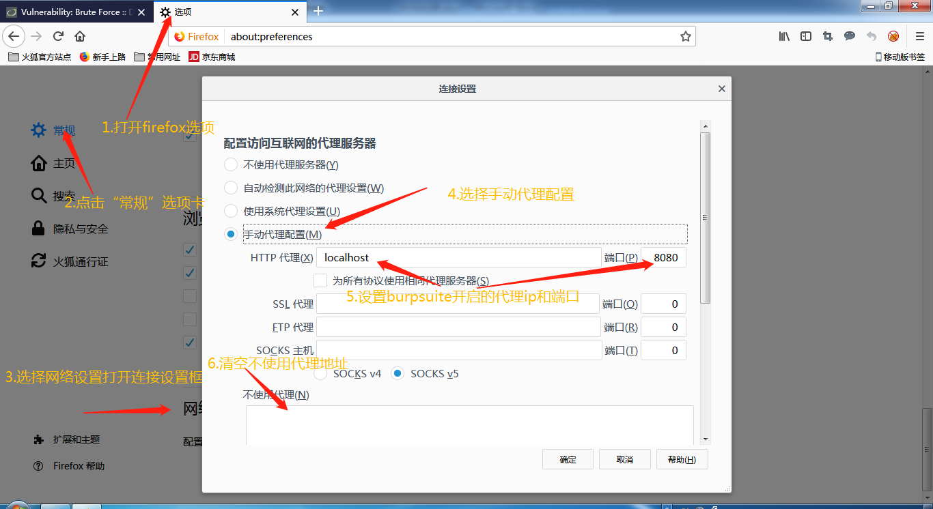

1. 开启burpsuite拦截

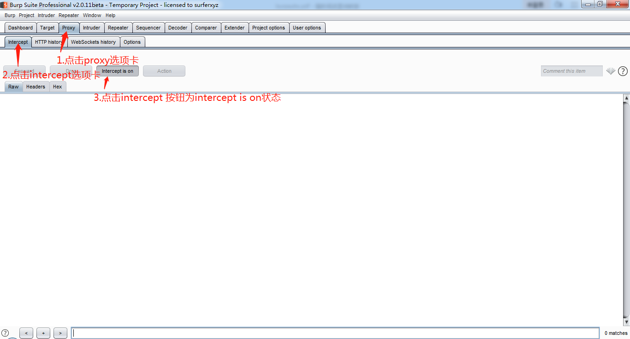

1. 使用firefox浏览器发起查询请求

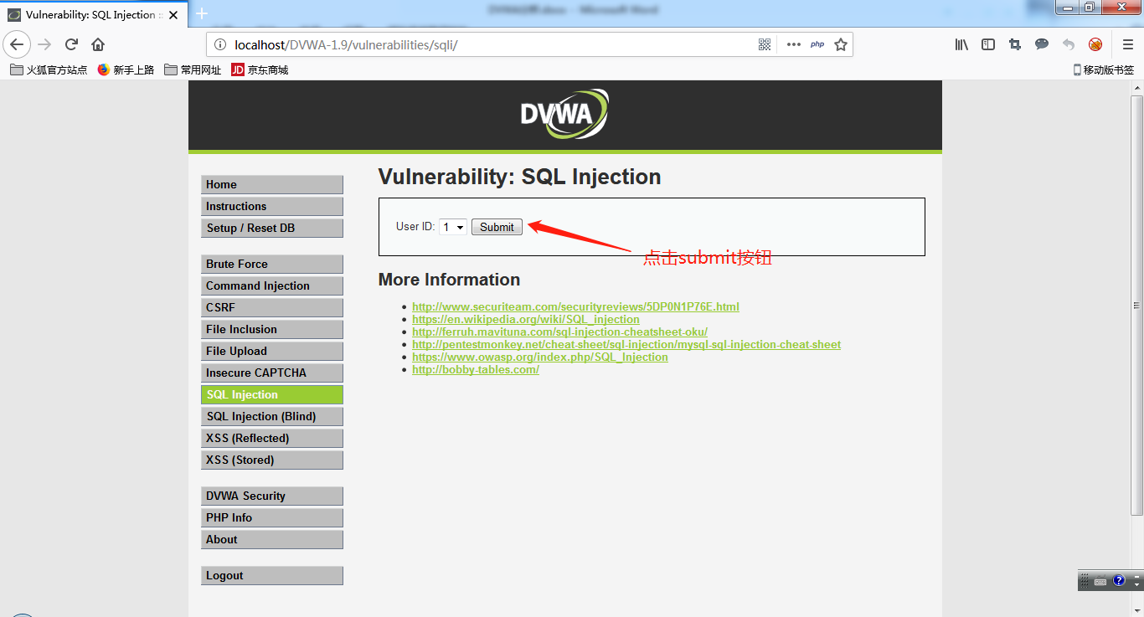

1. 使用burpsuite进行SQL注入

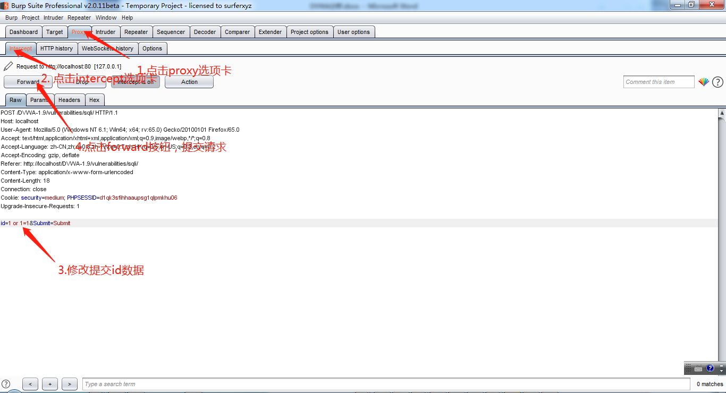

1. 分析结果

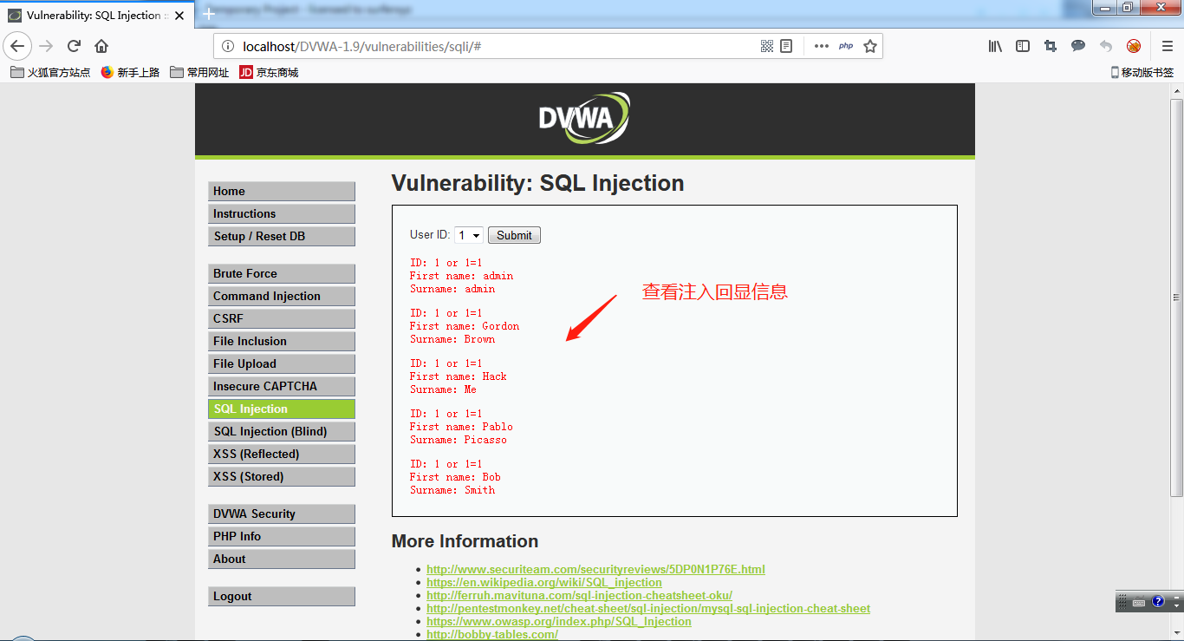

1. 使用sqlmap进行sql注入

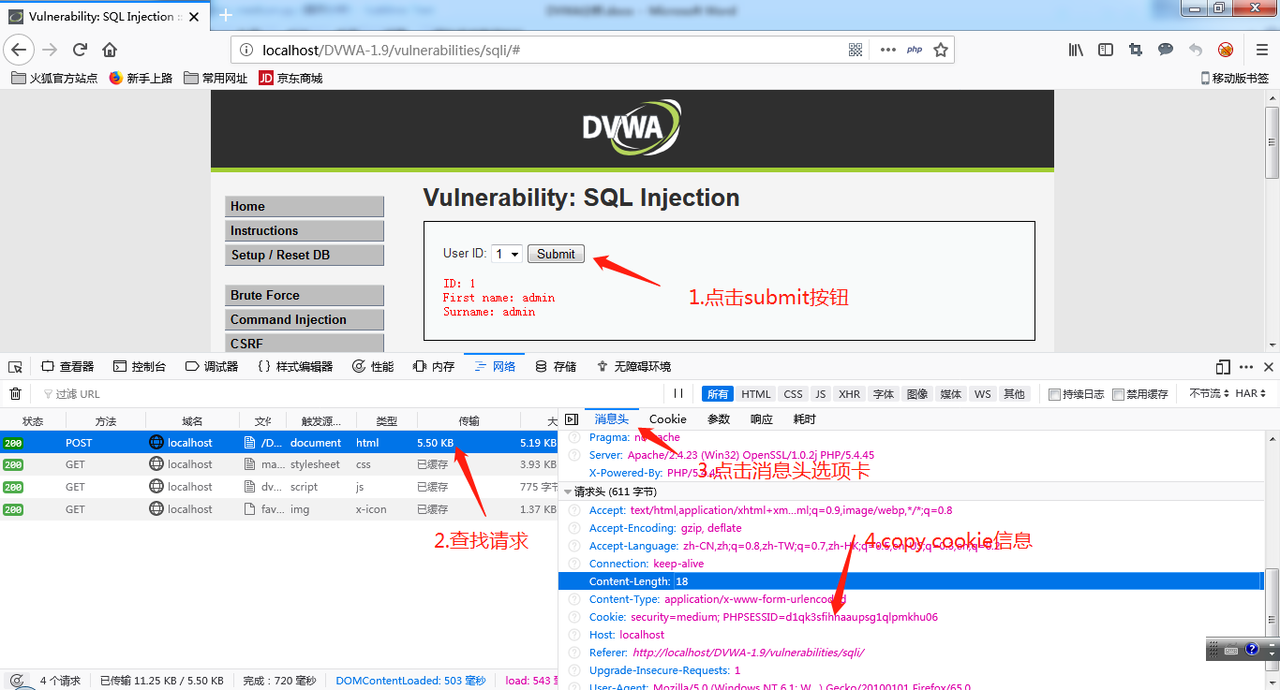

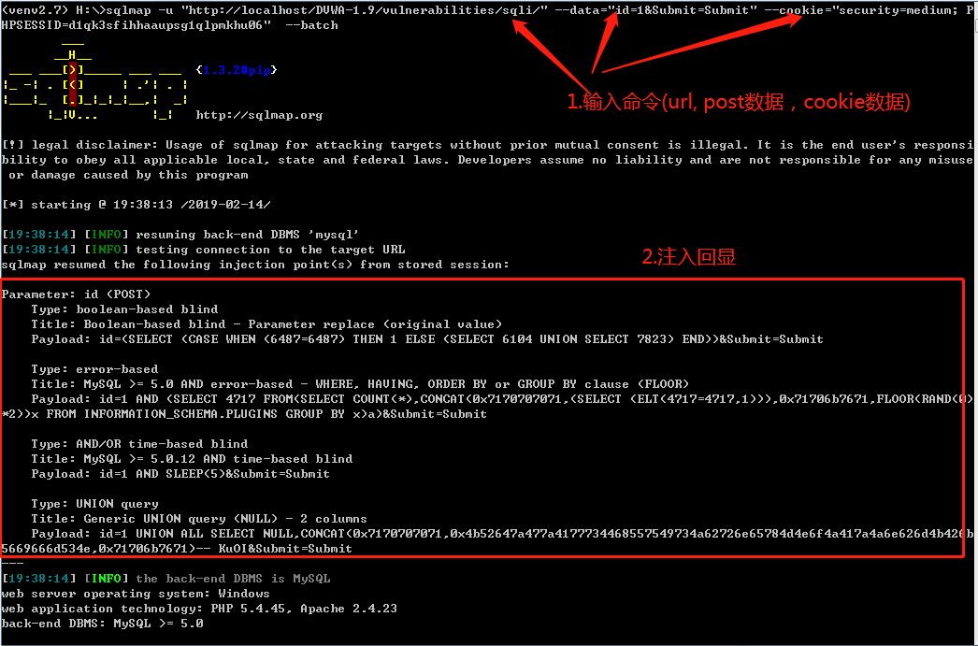

1. 代码分析

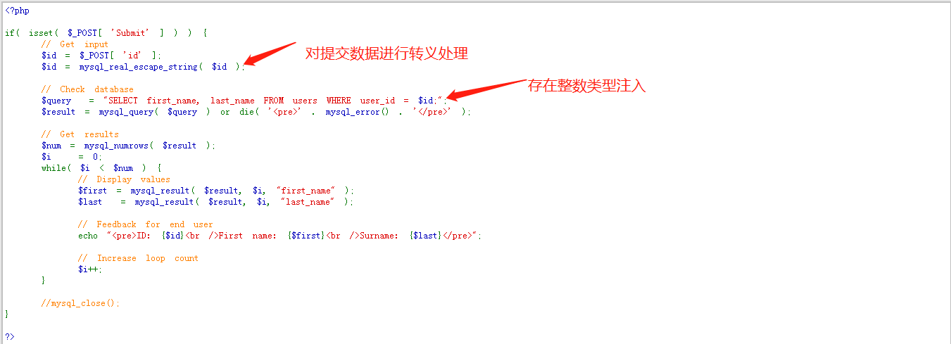

说明：

针对提交的进行转义处理，但对于整数类型注入限制有限，可利用整数类型注入进行利用

## HIGH级别

1. 设置DVWA安全级别为High
2. 用浏览器发起攻击

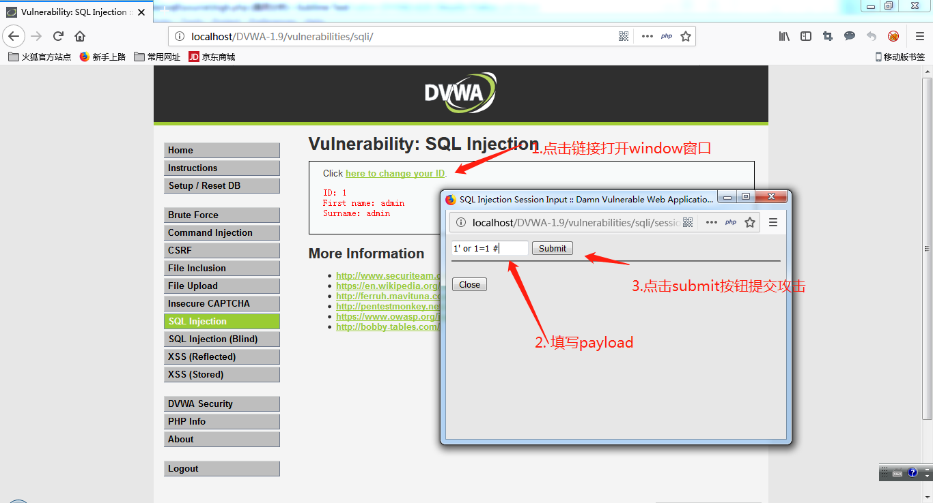

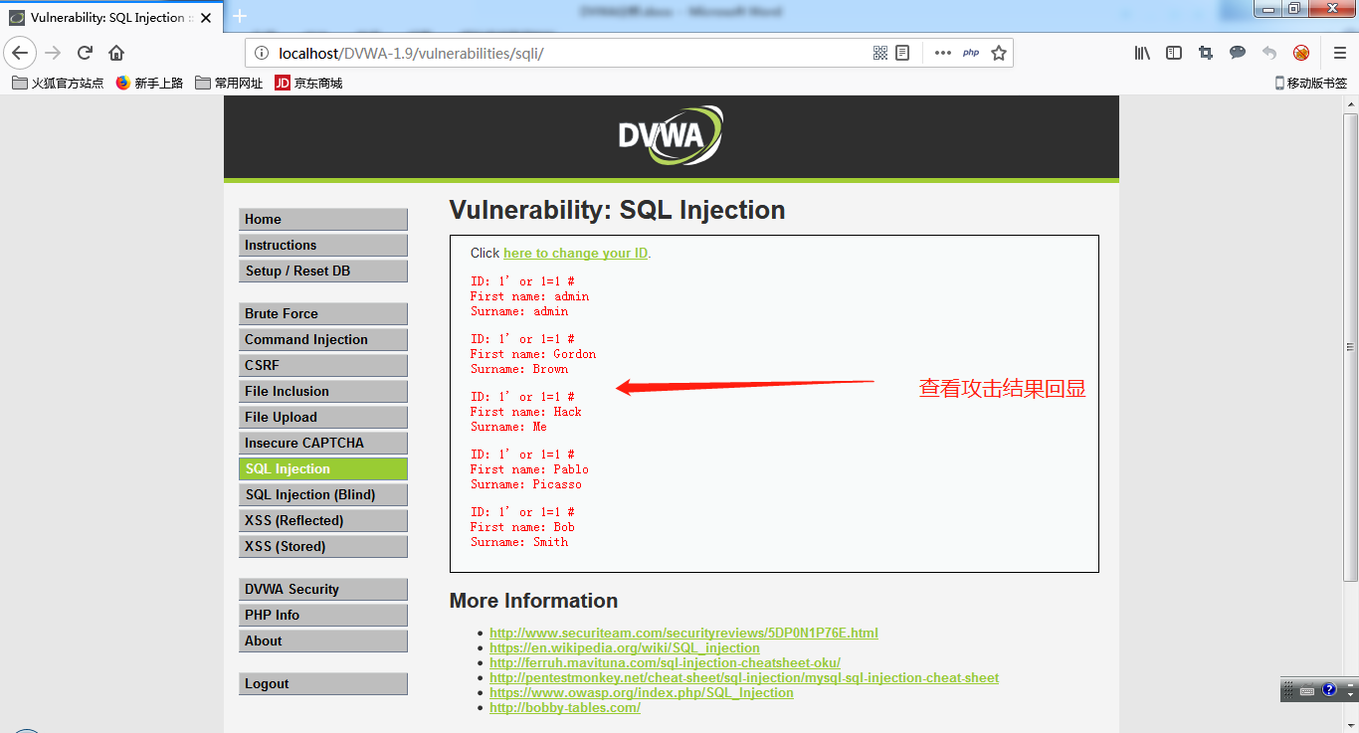

1. 代码分析

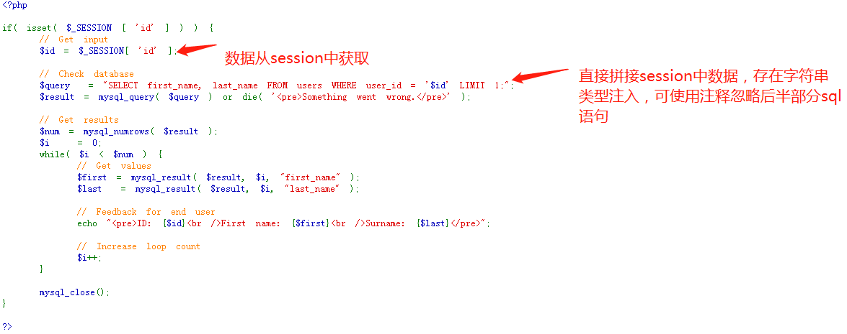

说明：

数据从Session中获取，但存放过程中未作任何转义和过滤，在sql中存在limit 1但可以通过提交数据中带注释符进行忽略

# 修复建议

1. 使用预处理方式将数据和操作分离（在SQL中使用?占位数据）
2. 对数据严格进行类型和格式检查
3. 使用安全函数对数据进行转义
4. 避免web服务器启动和数据库操作用户权限过高